风云左边目录查看群
给予新人
勇士你好，我是风云 DoF 作者，我希望您可以在这里找回曾经的感觉，让我们一起回顾曾经一起守护阿拉德的日子，体验男儿的热血江湖，一起进入到风云 DoF 这款游戏！
【福利】
一、 进群先防骗，主动添加你（最近特 别多通过球球号搜索你微信的），让 你进其他群玩的

二、咱服是主推异界特色，
群里签到一周可以领取异界 2 或者
异界 3 套装一套，更快搭配，遥遥领先。
三、 上线即满级，领取赛利亚新人礼包，咱服主打异界特色，所以直接可以获取异界套装。下面是每日在线活动奖励！
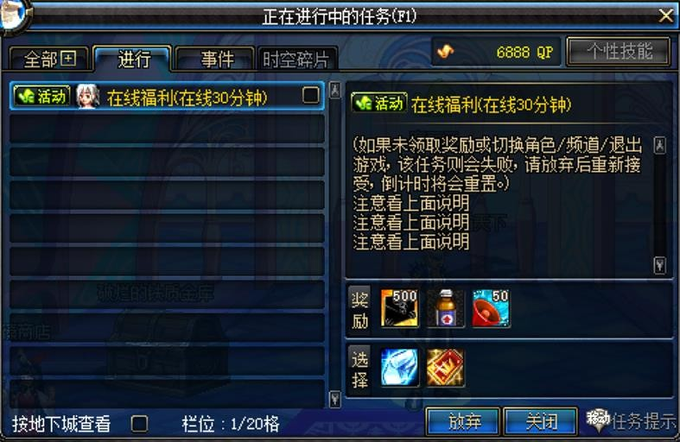
四、 羁绊系统，进来先找个师傅绑定，可以获的三天黑钻体验（一个账号只

能领取一次）。老人带新，成为师徒，
绑定之后，师傅和徒弟都可获得奖励，师傅可以额外得到消费返点，更有最 终奖励等你去开启。（一个人的江湖 未免有些许落寞，快喊上你的兄弟来征战这片疆土）
五、 新增师徒活动详细内容：
- 当徒弟全身三阶段毕业时候，师
徒可以领取 6 万点卷和 60 心悦积分
- 当徒弟拥有加十四至尊武器时，
师徒可以领取 12 万点卷和 120 心悦积分
- 一个徒弟不能有多个师傅，以账号为计量单位，多个角色达成条件可以领取多份
- 一个徒弟不能有多个师傅，以账

号为计量单位，多个角色达成条件
可以领取多份
- 购买 2999 礼包，直接领取奖励
------------------------------------------分割线----------------------------------------------

【版本介绍】
此版本为 70 级，微改，非快餐，非变态服。
我们有专门的技术团队，提供游戏内容和玩法定制。只要你有想法，人人皆可提🎧建议。
装备优化，技能优化，属性真实，职业平衡。刷图丝滑不卡顿，属性词条搭配多样化。
------------------------------------------分割线----------------------------------------------

【职业介绍】
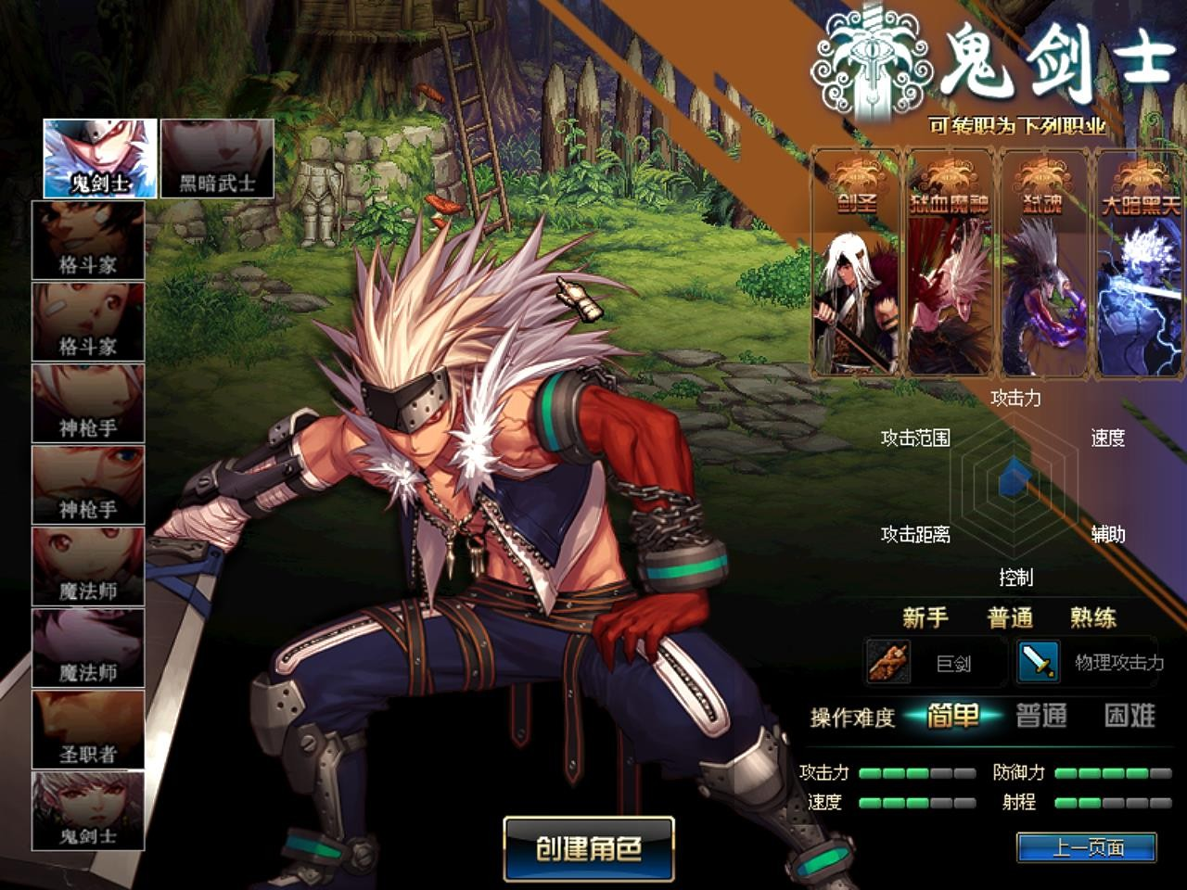
本服对所有职业都精心优化平衡，全职业真实二觉被动真实二觉伤害机制，技能丝滑流畅不卡顿，远超当年国服 70 的游戏体验。
- 男鬼剑士：剑影、剑魂、狂战士、鬼泣、阿修罗
- 女鬼剑士：剑豪、剑宗、剑魔
- 男格斗家：街霸、柔道、武极、气功
- 女格斗家：街霸、柔道、武极、气功
- 男神枪手：漫游、机械、弹药、大枪
- 女神枪手：漫游、机械、弹药、大枪
- 男魔法师：冰洁、魔皇
- 女魔法师：元素、召唤、战法、魔道
- 圣职者： 驱魔、蓝拳、圣骑、复仇者
- 黑暗武士：自我觉醒
--------------------------------------------分割线--------------------------------------------

【特色介绍】
- 地图还原当时的版本 ，上线不迷路
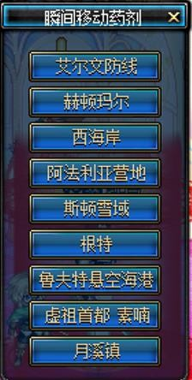
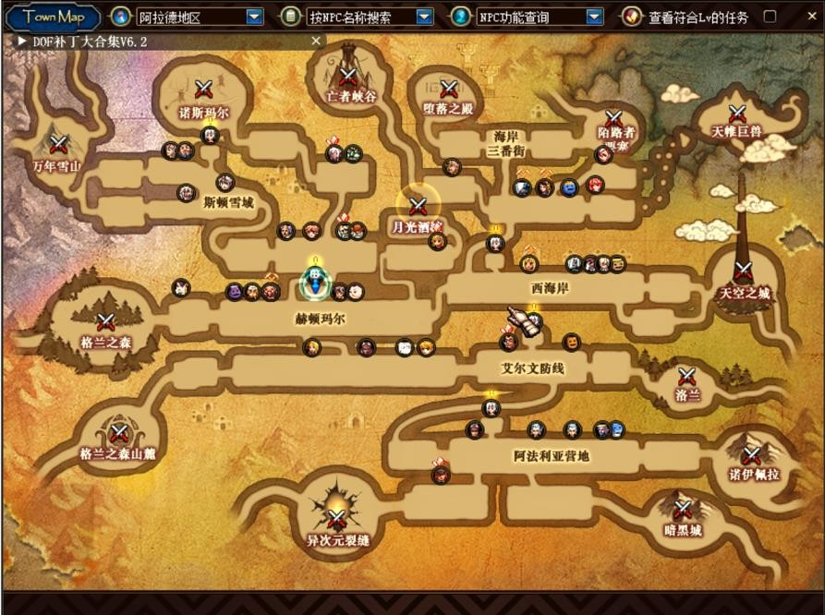

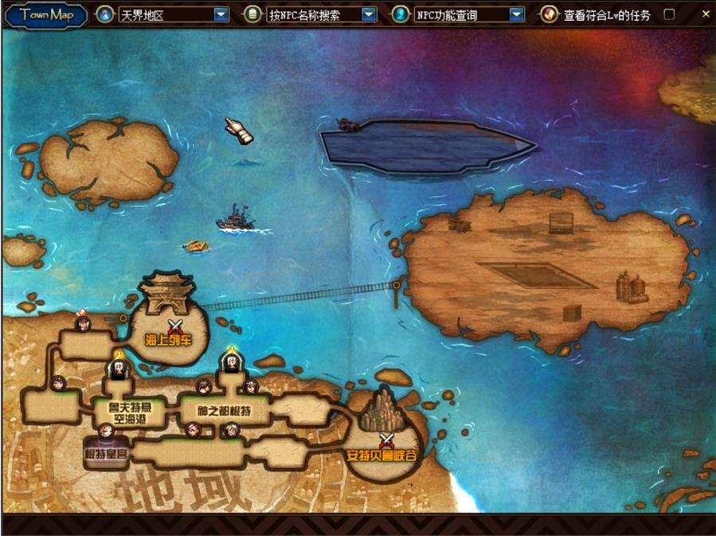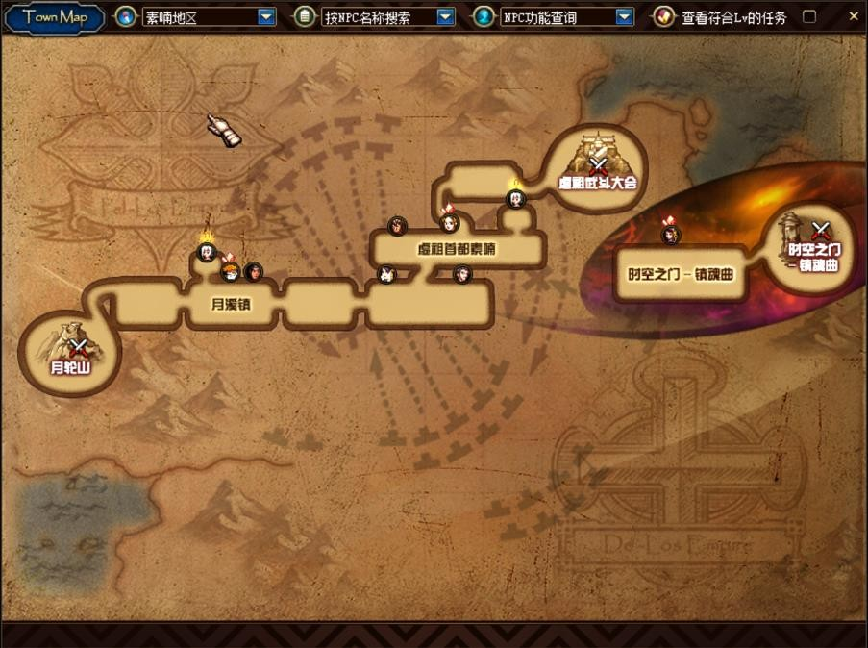
- 异界玩法 （异次元武器，装备还可以打气息，各种特色流派等你开发，快乐根本停不下来）

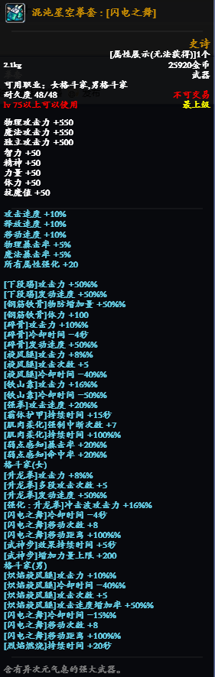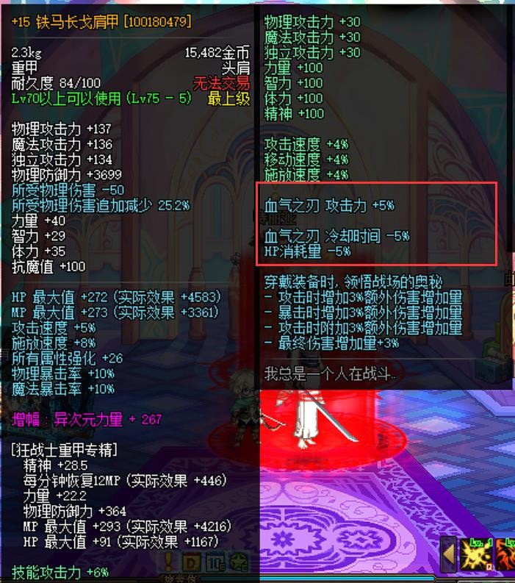

- 装备可以升级继承（不背刺，确保你的装备打造不会贬值）
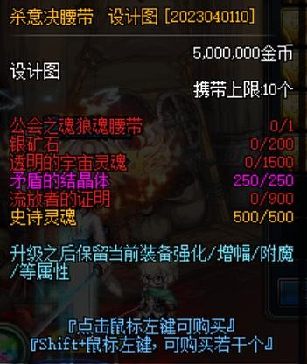

- 为暖暖党提供自制武器外观和皮肤（商城内上传大量外观，外观党友好）

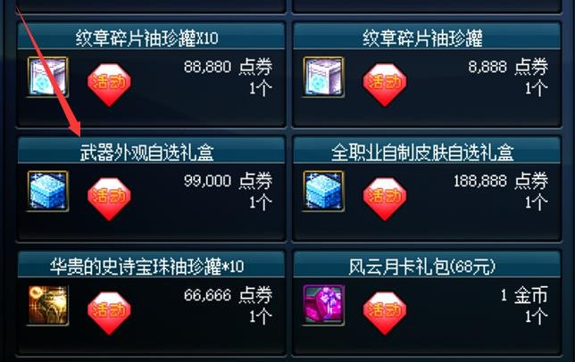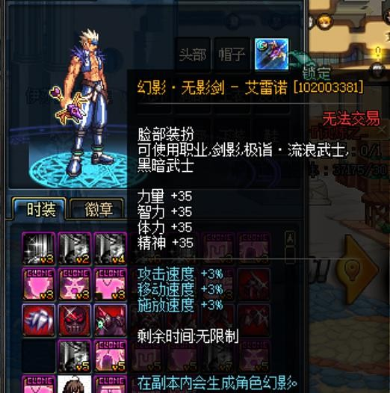
（为各种职业的武器幻化外观，由于太多，具体到游戏中体验）
全职业皮肤预览
- 专业的技术团队，职业平衡，技能优化，专属定制，只要你有想法，我们统统帮你实现。长期运营，有任何游戏的 BUG，反馈有奖励，我们也会第一时间去修改。

--------------------------------------------分割线--------------------------------------------
【游戏流程】 目录箭头点击展开

一、 新手上线
  - 上线创建角色，点击赛利亚获得道具即可直接满级，获取天空和基础装备一套。
  - 穿上赠送的装备，直接使用左下角传送至天界地区 夺回西部线（乌龟）深渊开撸
  - 目前已经开放副本 异界、远古之路、镇魂曲、武斗大会、月溪镇(巨龙)、公会、试炼之路、流放者山脉、安图恩、魔界大战

二、 深渊介绍
- 深渊主要刷乌龟，可掉落 0-75 史诗装备，特色武器（可交易），特殊宠物装备（交易价值不菲）
- 深渊掉落史诗强度适中，可以度过前期，但不建议打造，无法继承。
- 作为收入的主要来源，分解的无色可以兑换矛盾（硬通货），顺便摸金，特色武器和宠物装备都可以进行交易。
- 门票获取方法，可以分解史诗活得透明灵魂进行兑换深渊票 透明灵魂可以到赫顿马尔歌兰蒂斯 NPC 商店进行购买兑换
- 此服爆率适中，非快餐，主打就是游戏打击感体验和异次元特色流派，深渊将贯彻整个游戏历程。

三、 副本介绍
- 夺回西部线------深渊刷装备 搬砖(金币，无色)【难度 1⭐】
- 异界------刷材料兑换异次元卡片 (宠物装备，强化技能)【难度 1⭐】
- 远古之路 分散在阿拉德地区各个地区，再挑战以前的真野猪，假野猪等图，制作一、
二阶段装备【难度 1⭐】
- 武斗大会 每日任务，制作二阶段首饰、左右槽【难度 1⭐】
- 镇魂曲 远古镇魂图，每日任务，制作释魂武器和三阶段阶段防具【难度 2⭐⭐】
- 月溪镇：巨龙 每日任务，制作三阶段首饰、左右槽。掉落强烈气息，可锻造武器【难
度 2⭐⭐】
- 公会 月光酒馆地区副本，每日任务，制作四阶段防具、首饰【难度 3⭐⭐⭐】
- 试炼之路 月光酒馆地区副本，每日任务，制作四阶段首饰【难度 3⭐⭐⭐】
- 流放者山脉 诺顿旁边进去，每日任务，制作第五阶段防具【难度 4⭐⭐⭐⭐】
- 安图恩 辛达旁边进图，每日任务，制作第五阶段首饰和左右槽贪食首饰源助力首饰
【难度 5⭐⭐⭐⭐】
- 魔界大战 巴恩右边进去，每日任务，制作第六阶段防具【难度 5⭐⭐⭐⭐】

四、 装备介绍 目录箭头点击展开
1、 防具篇 看不清双击放大图片
- 一阶段防具（远古套）在 NPC 林纳斯 做
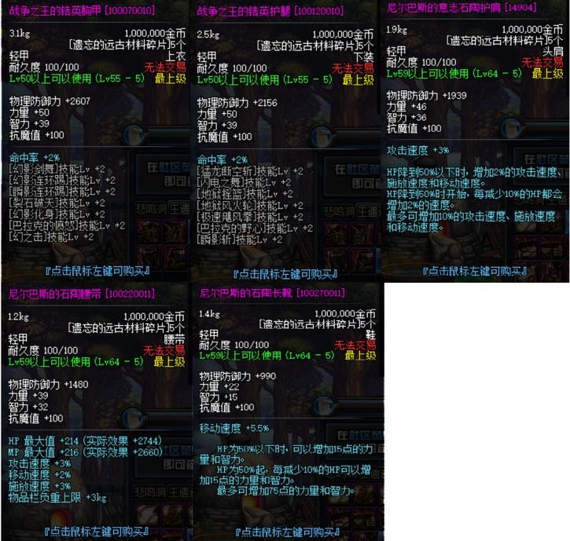
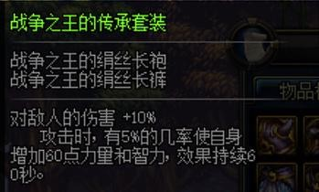
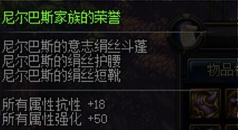
战争之王+尼尔巴斯家族（不同的甲属性一致，只展示一套）
- 二阶段防具（真猪套）在 NPC 米内特 做
黑色瘟疫（不同的甲属性一致，只展示一套）

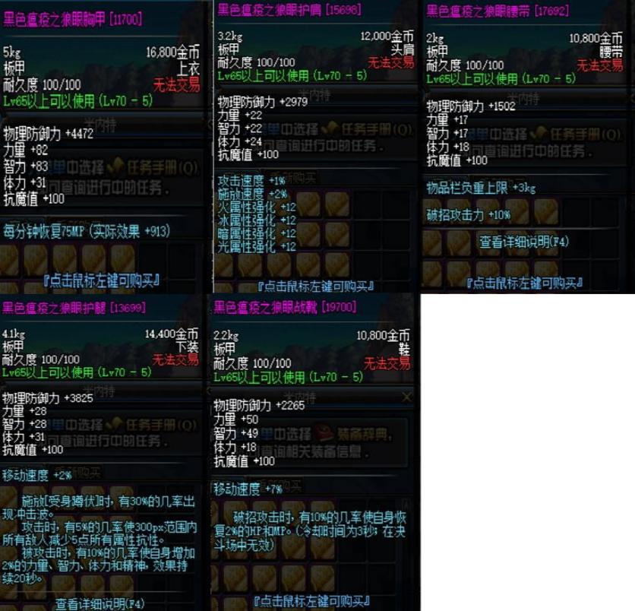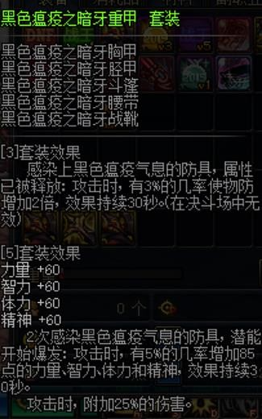
- 三阶段防具（假猪套）在 NPC 艾丽丝 做
格拉西亚家族遗物（不同的甲属性一致，只展示一套）

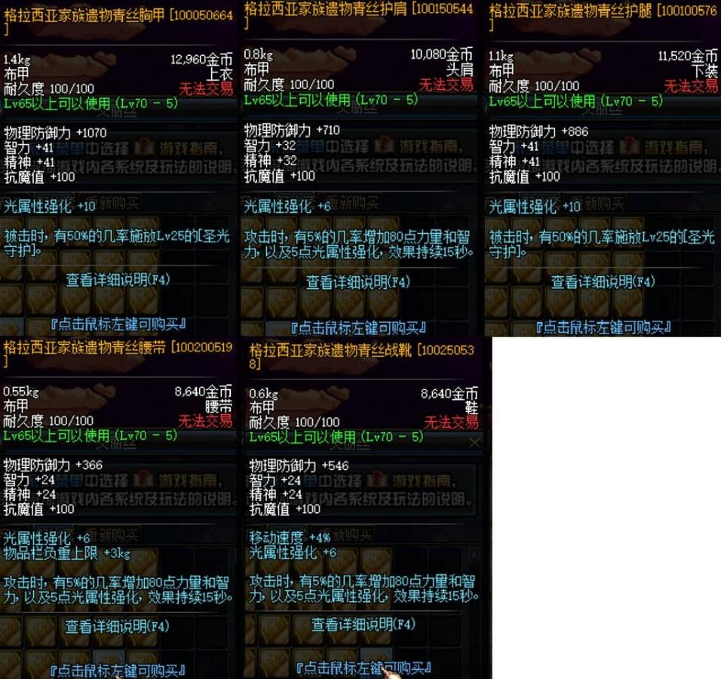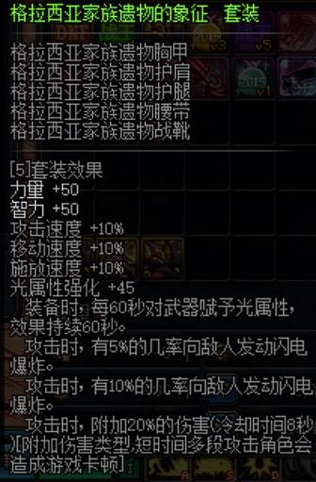
- 四阶段防具（公会套）在酒馆 NPC 索西雅 做
公会之魂套装（不同的甲属性一致，只展示一套）

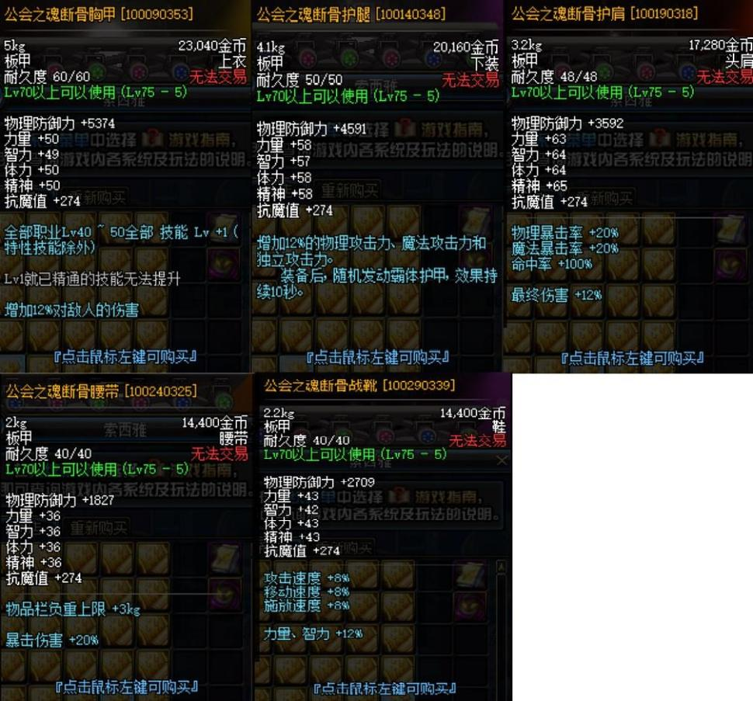
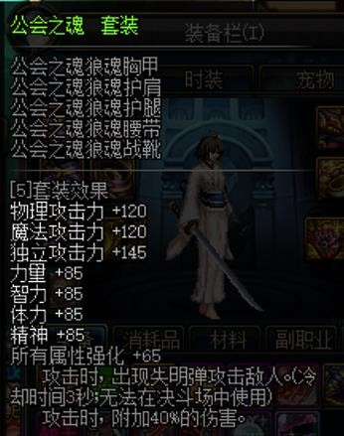

- 五阶段防具，在诺顿上方房间做
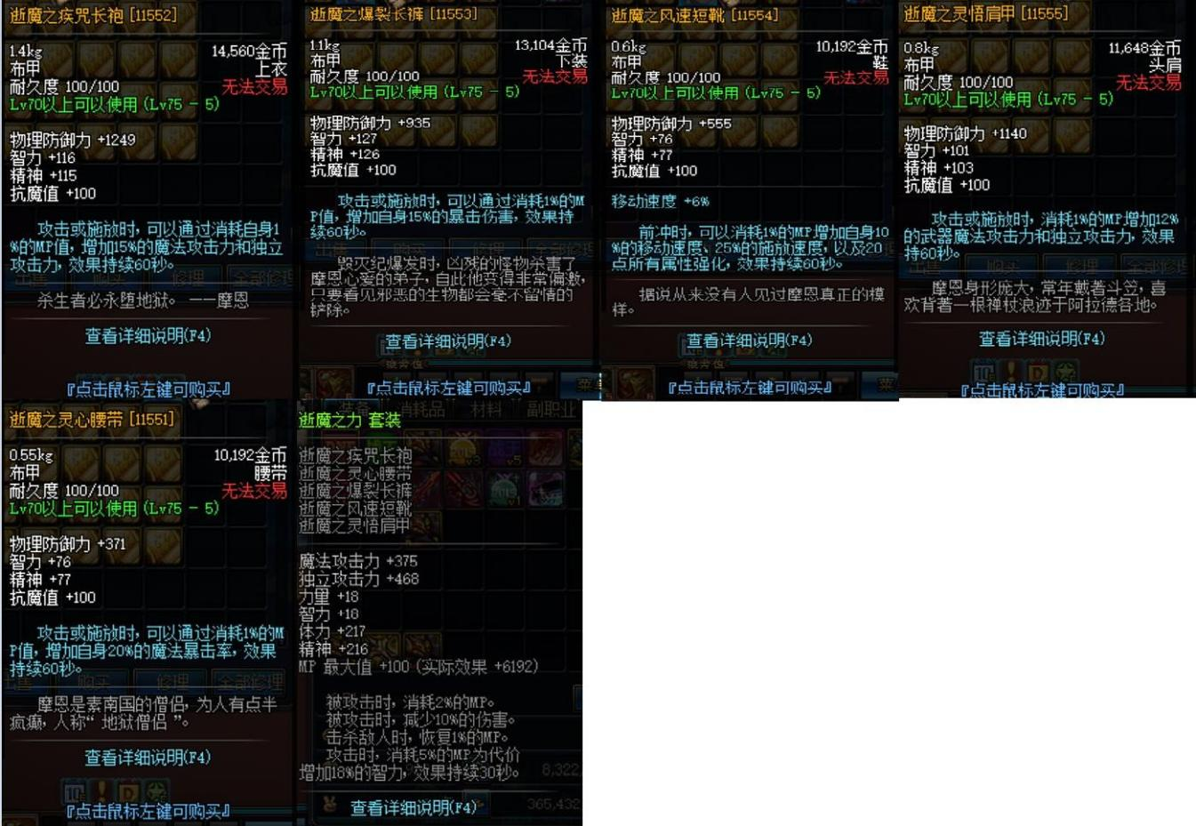
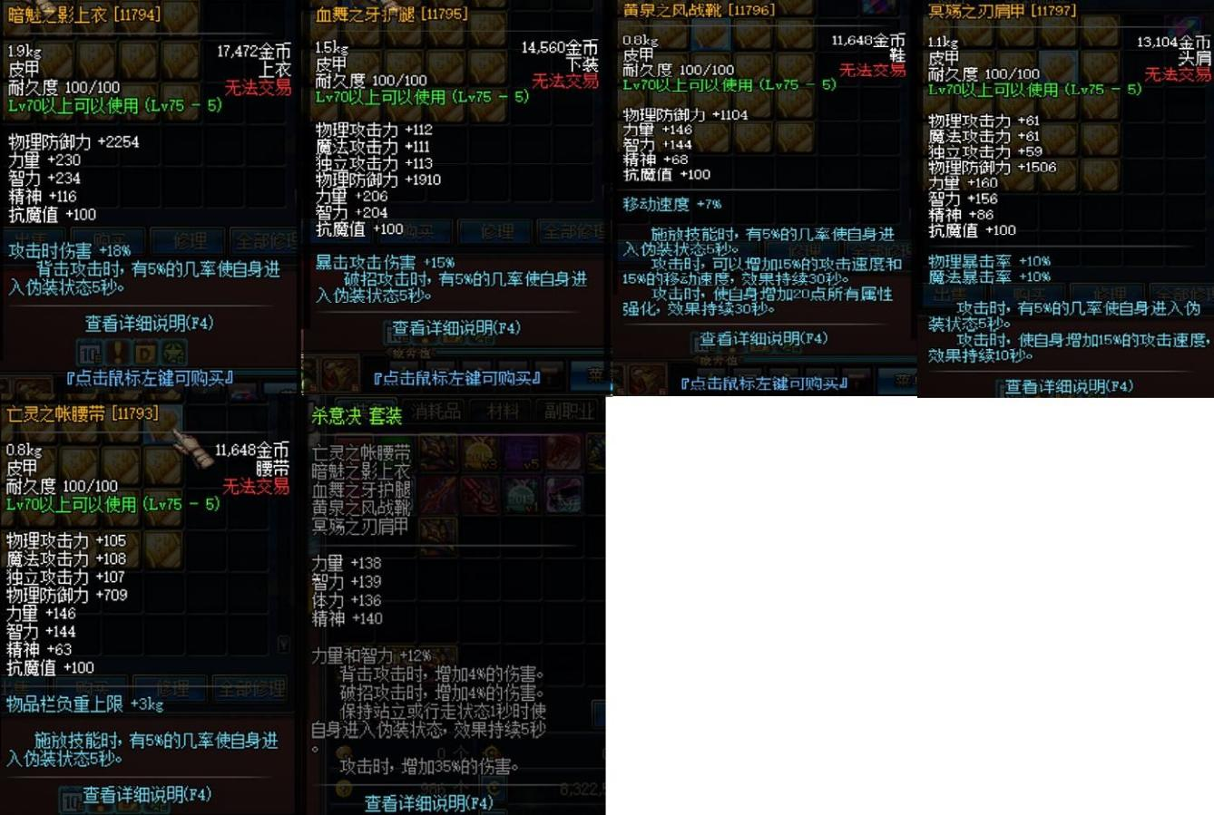

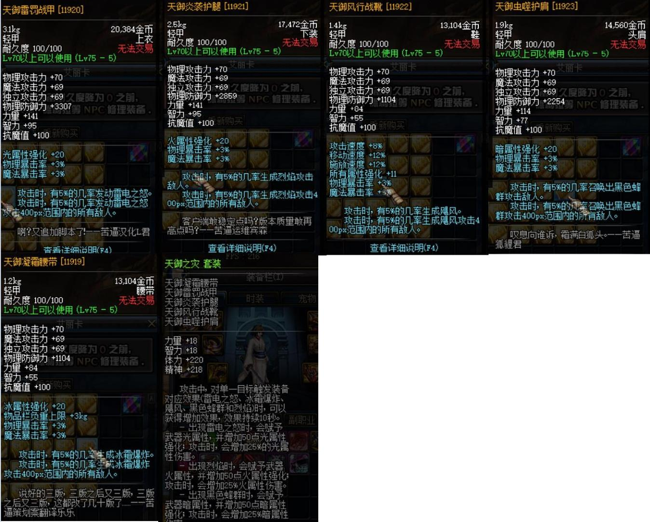

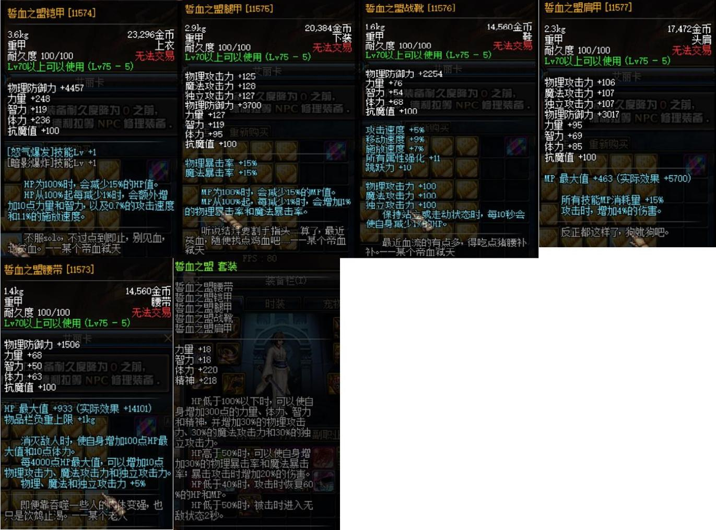
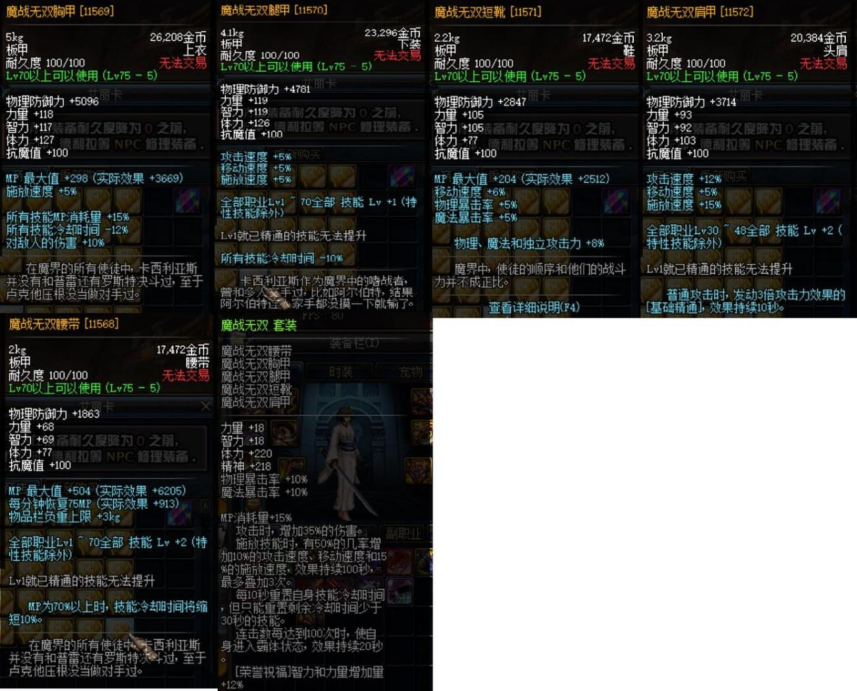

- 六阶段防具，副本在赫顿玛尔广场中间门口
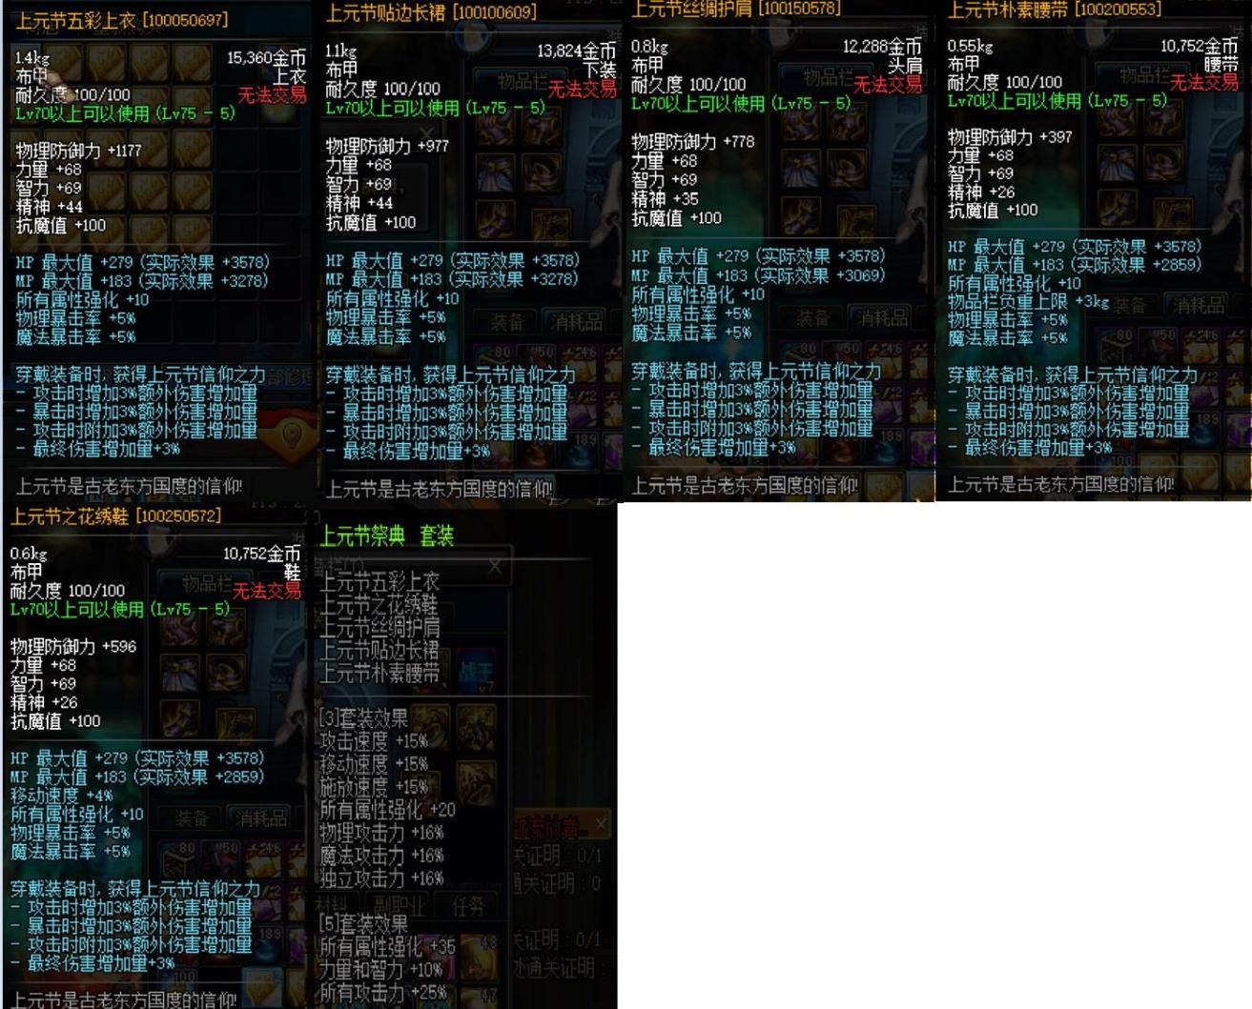

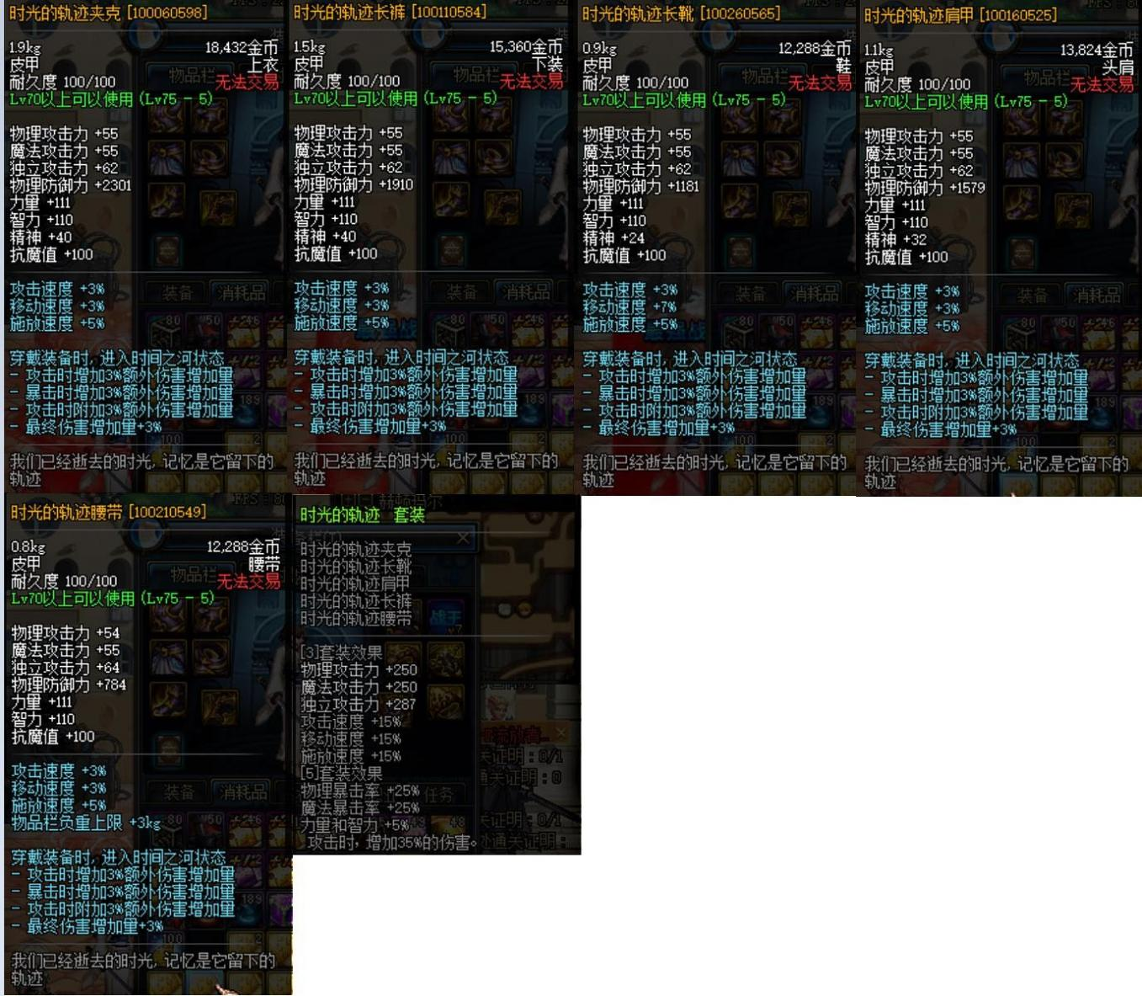

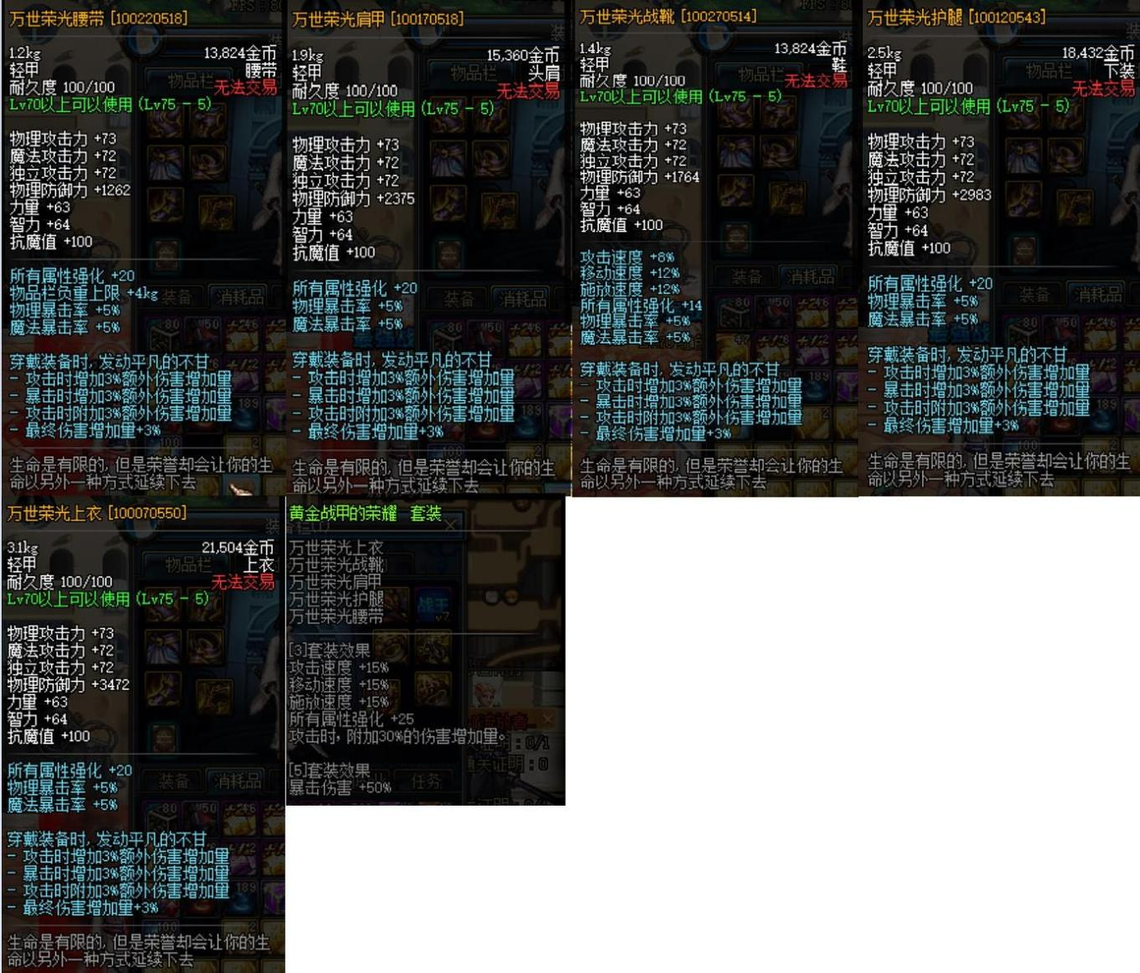

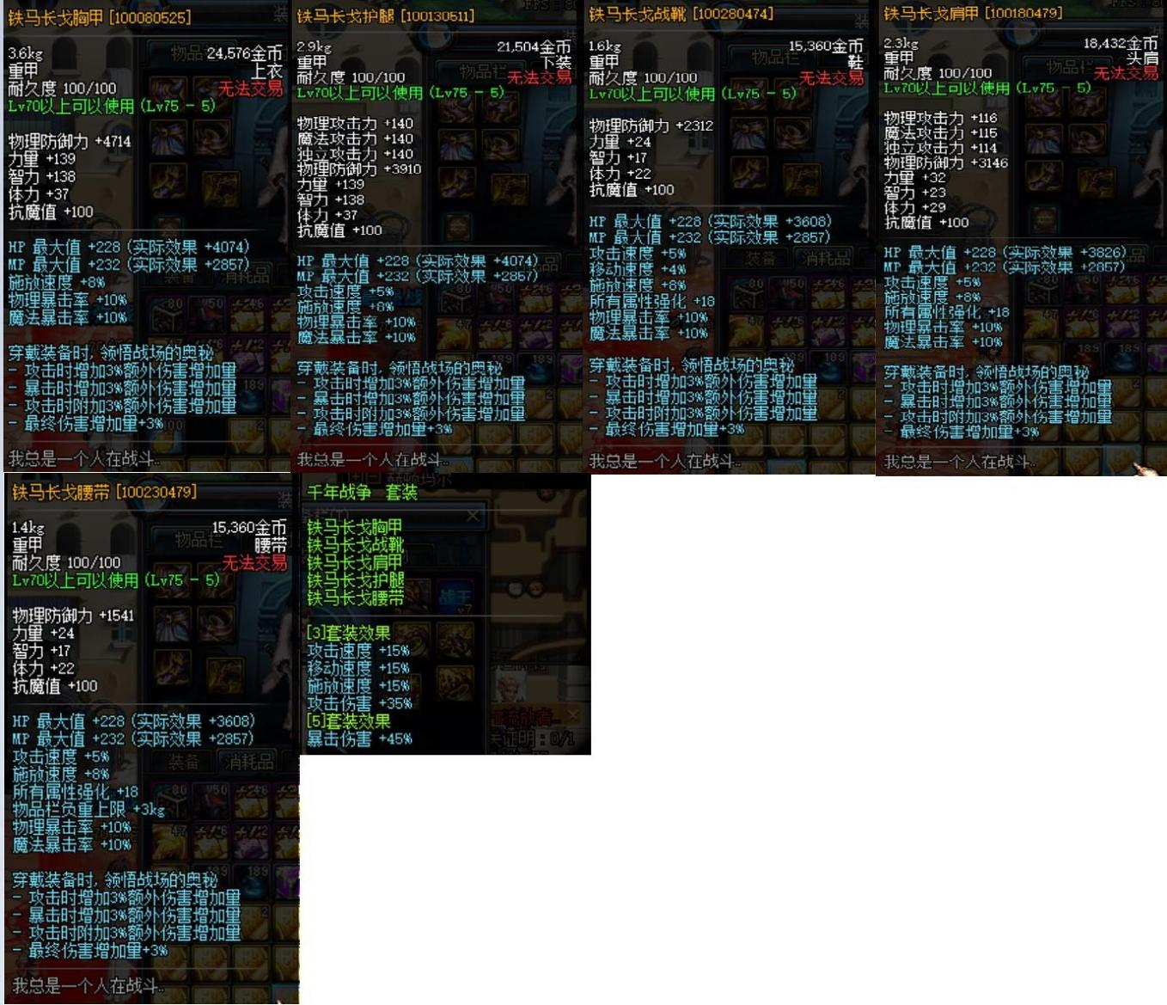

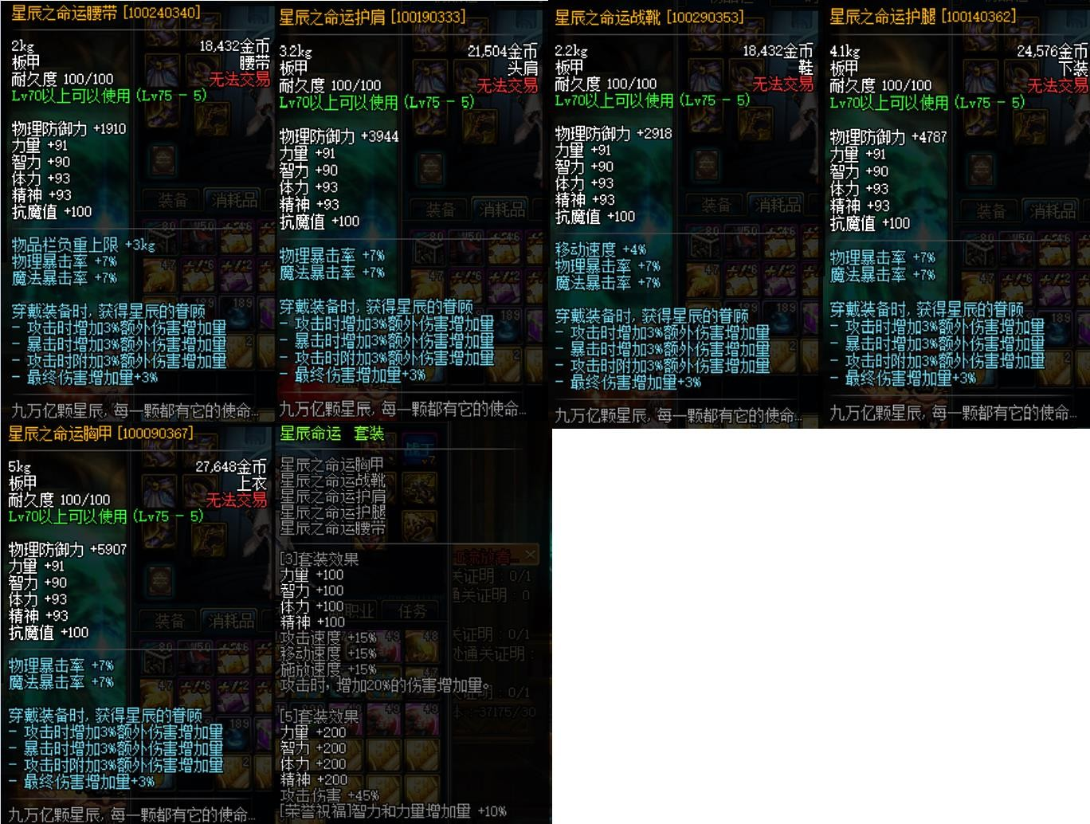

- 七阶段防具，在诺顿上方房间做
2、首饰篇 看不清双击放大图片
- 悲鸣首饰 在 NPC 林纳斯 做
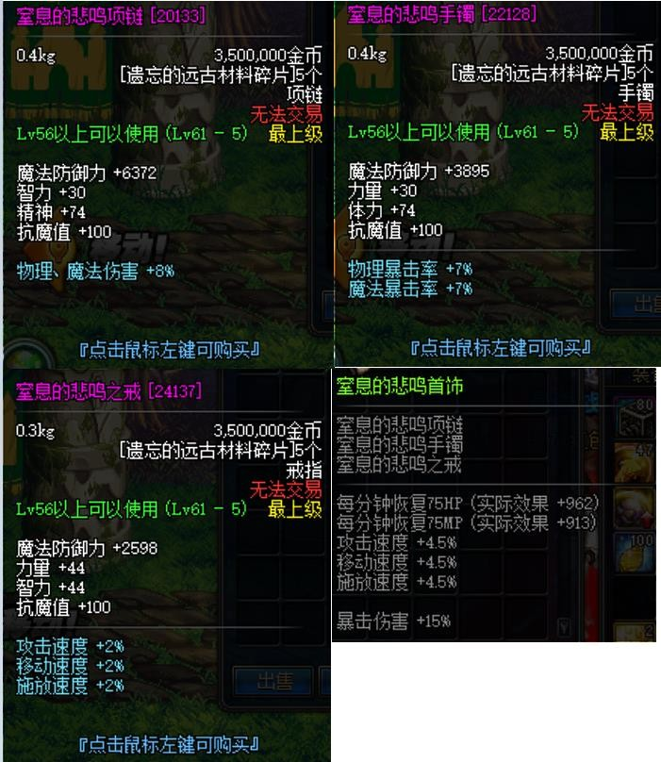

- 黄龙首饰 在 NPC 素喃·阿斯卡 做
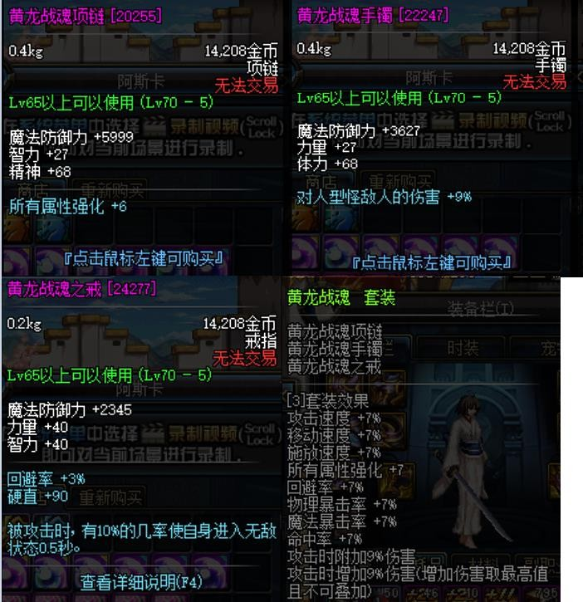

- 巨龙首饰 在月溪镇的 NPC 念气达人九龙 做
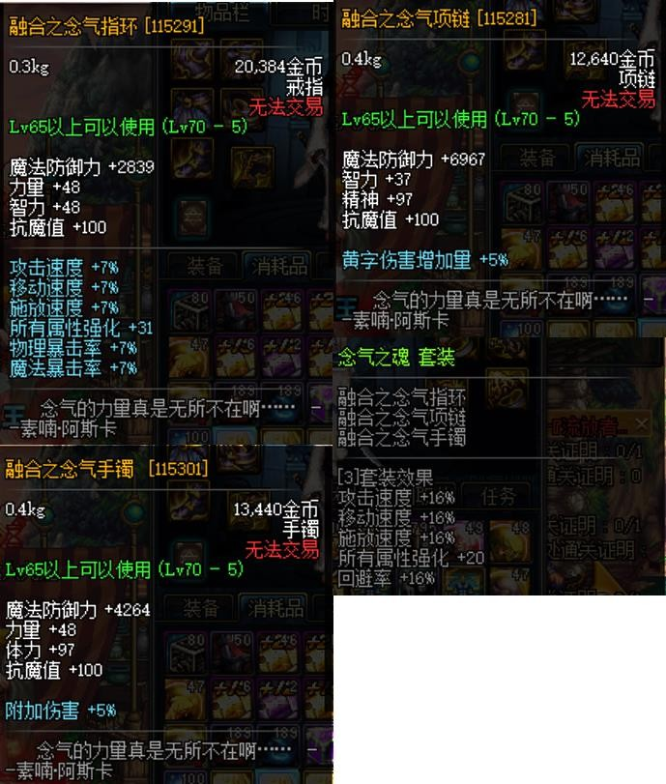

- 星空首饰 在酒馆 NPC 索西雅 做
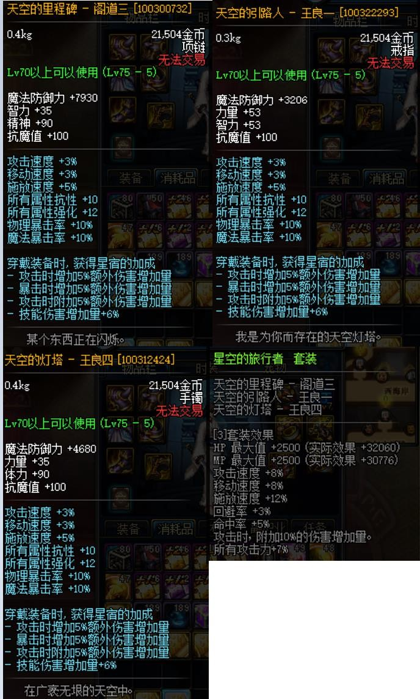

- 安徒恩首饰 在 NPC 辛达 做
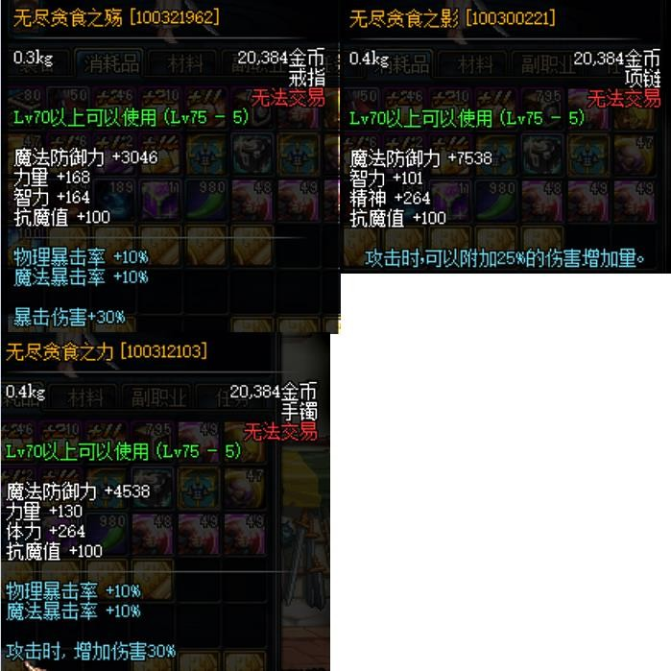

- 卢克首饰 在 NPC 占卜师希莫娜 做
3、左右槽 双击可放大图片
- 幽灵船左右槽 在海港的 NPC 贝伦·博内哥特 做
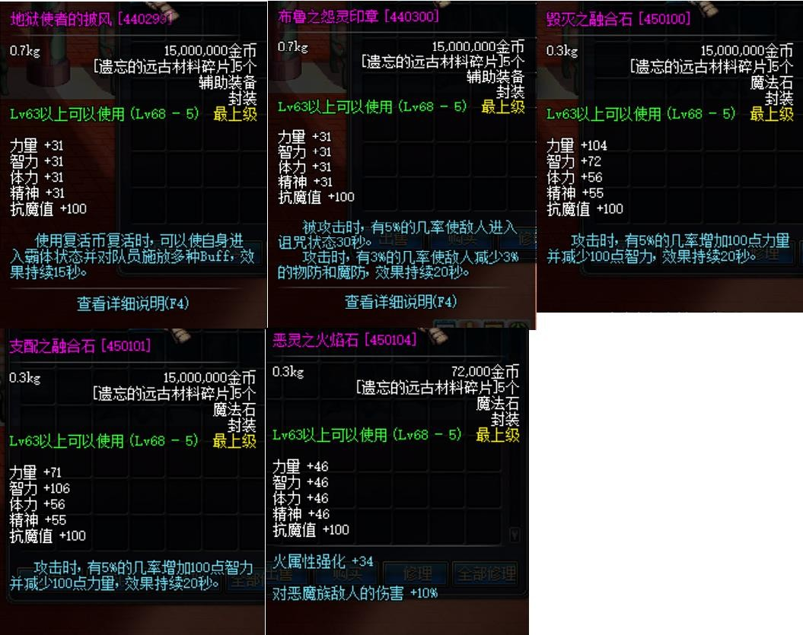
- 青龙左右槽 在 NPC 素喃·阿斯卡 做
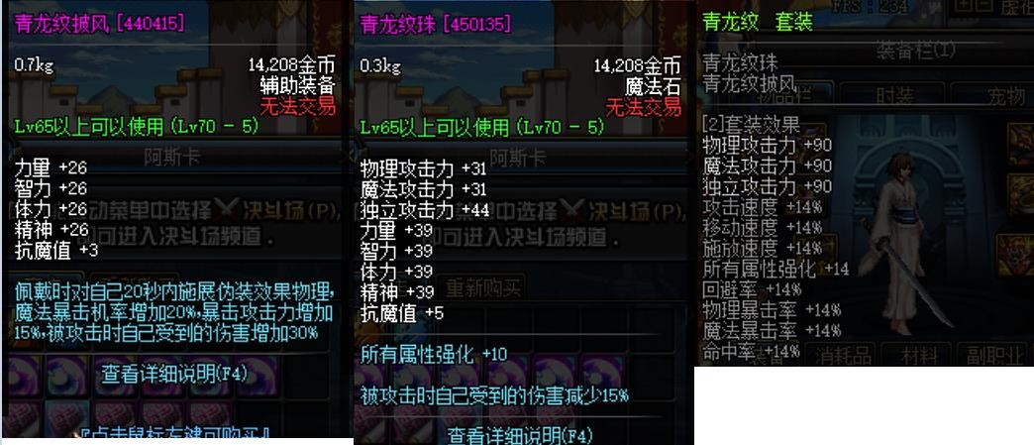

- 巨龙左右槽 在月溪镇的 NPC 念气达人九龙 做
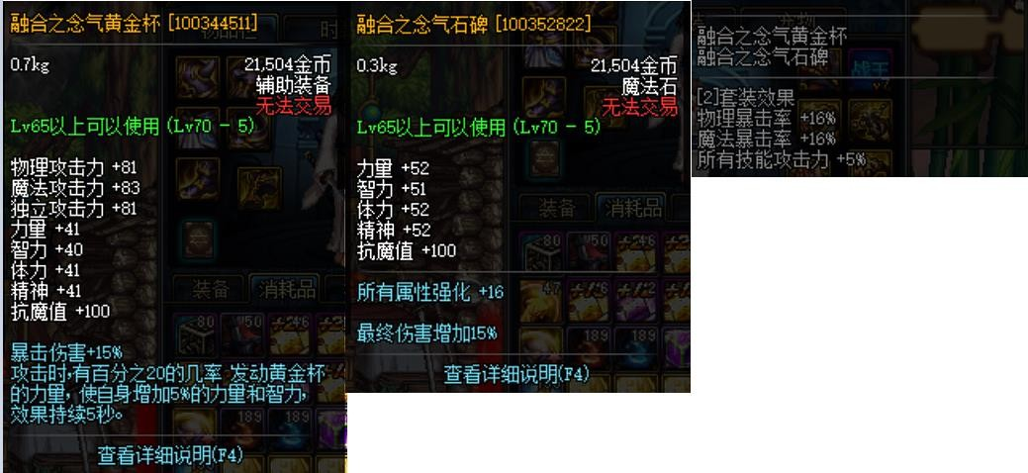
- 安徒恩左右槽 在 NPC 辛达 做
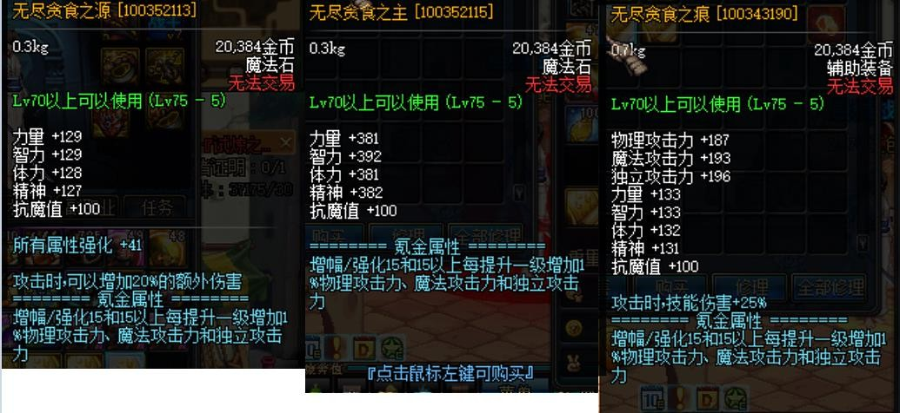

- 卢克左右槽 在 NPC 占卜师希莫娜 做
4、武器篇
- 泰拉石武器 在 NPC 林纳斯 做
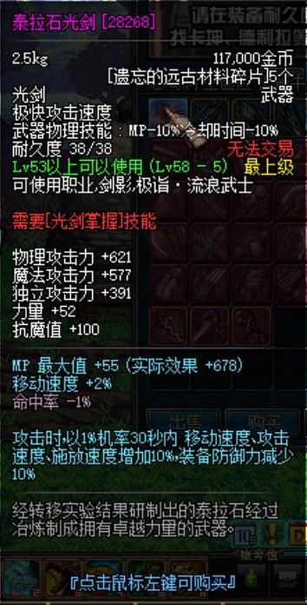

- 镇魂武器 在海港的 NPC 贝伦·博内哥特 做
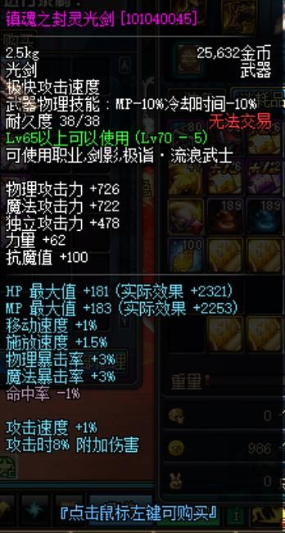

- 释魂武器 在 NPC 艾丽丝 做
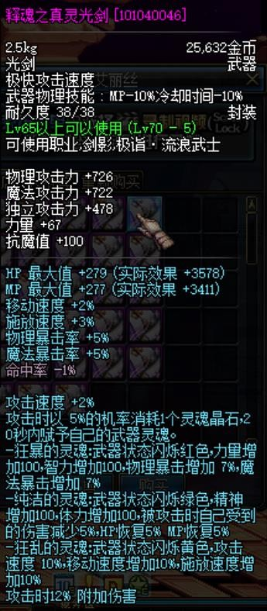

- 混沌星空武器 刷深渊掉率

- 至尊武器 一次性购买 2999 块点卷，即可获得
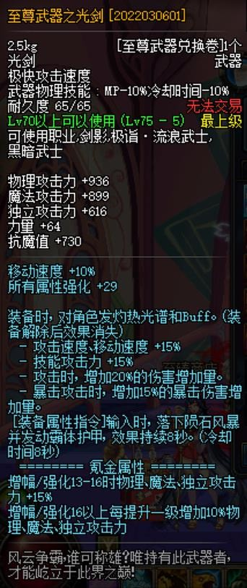
5、纹章篇
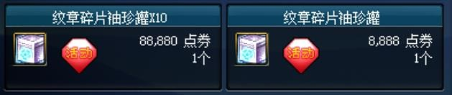

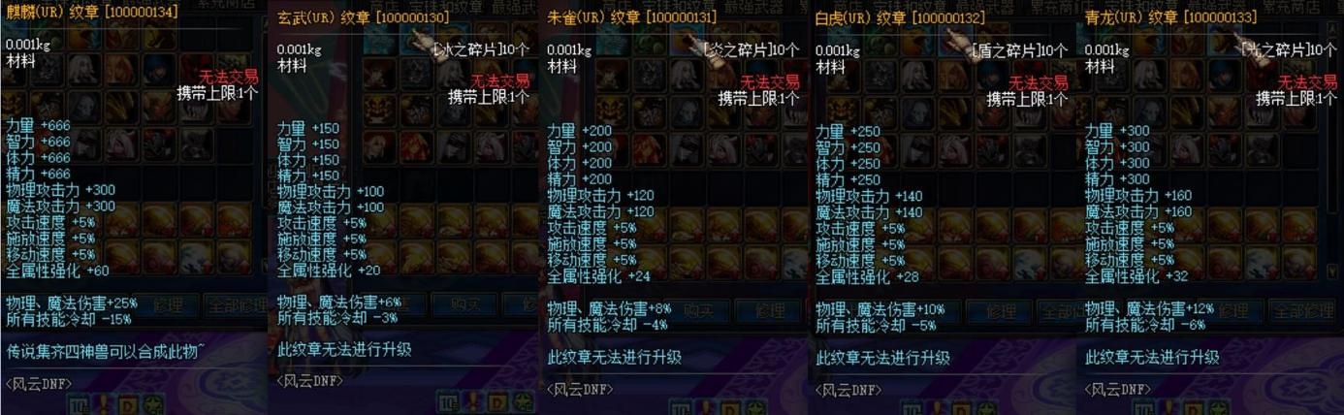
6、宝珠篇
- 史诗宝珠，在商城购买史诗宝珠罐子即可获得
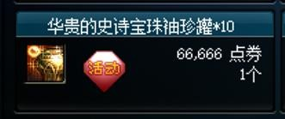
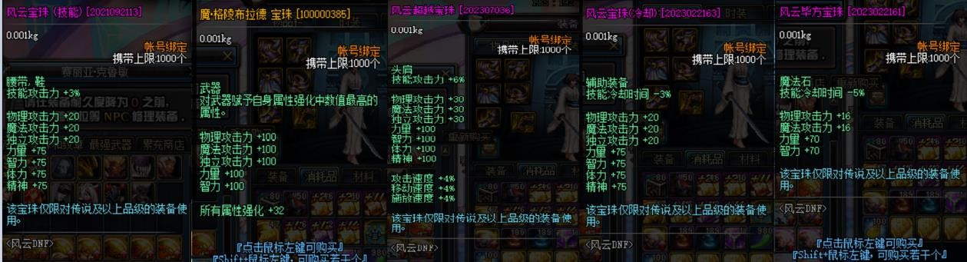

- 称号宝珠，充值三千或者完成武神塔任务可获得碎片兑换

7、宠物装备篇
- 异界卡片
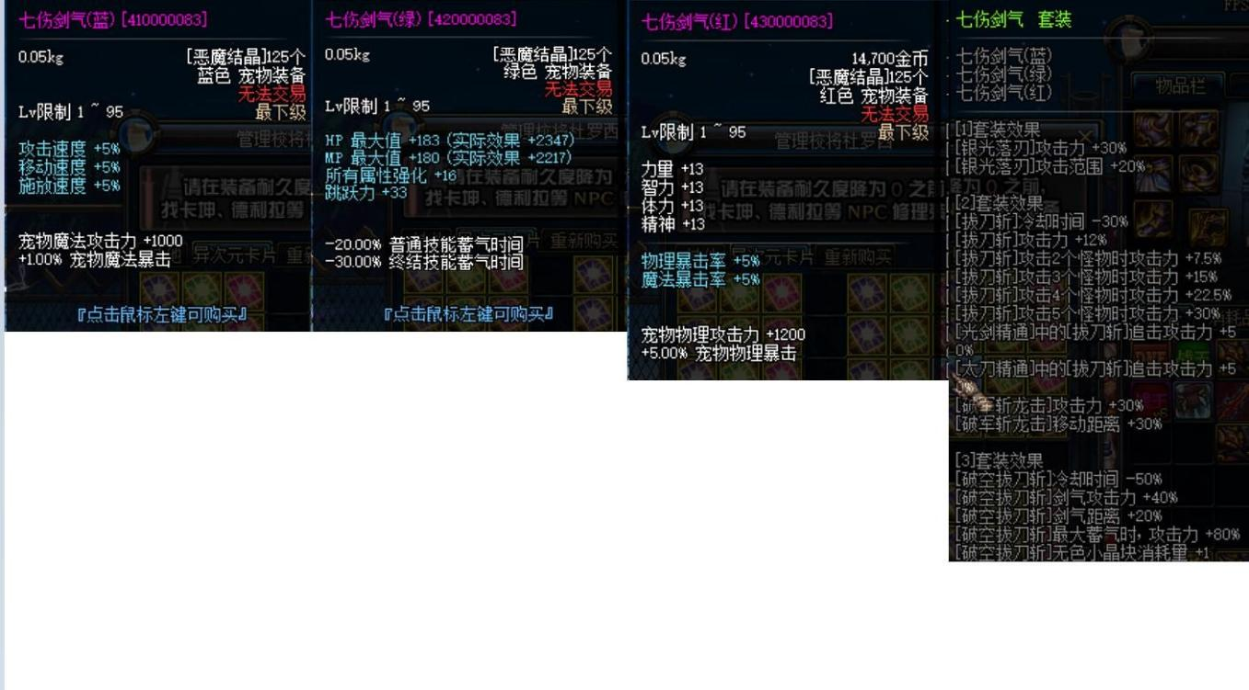

- 勋章
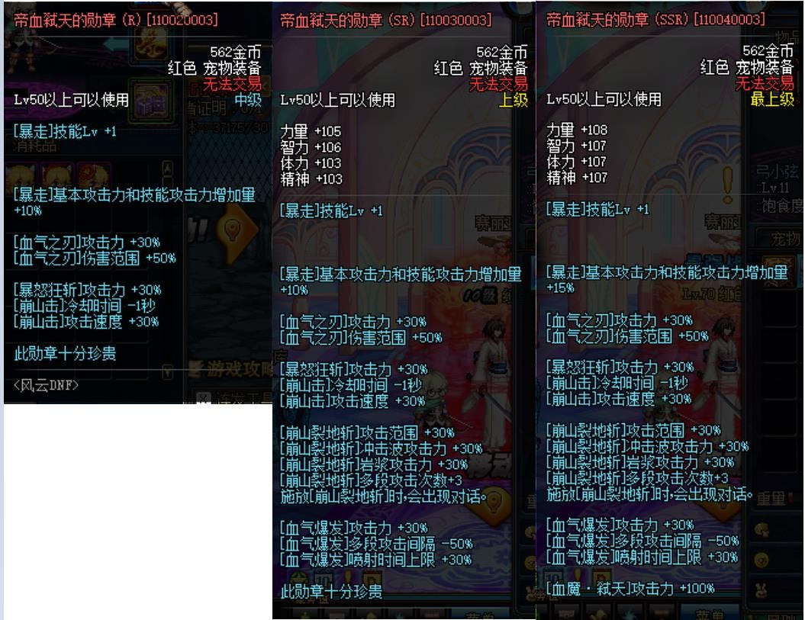

- 特殊宠物装备
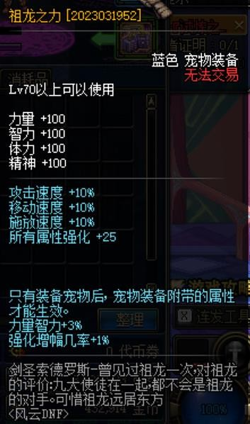

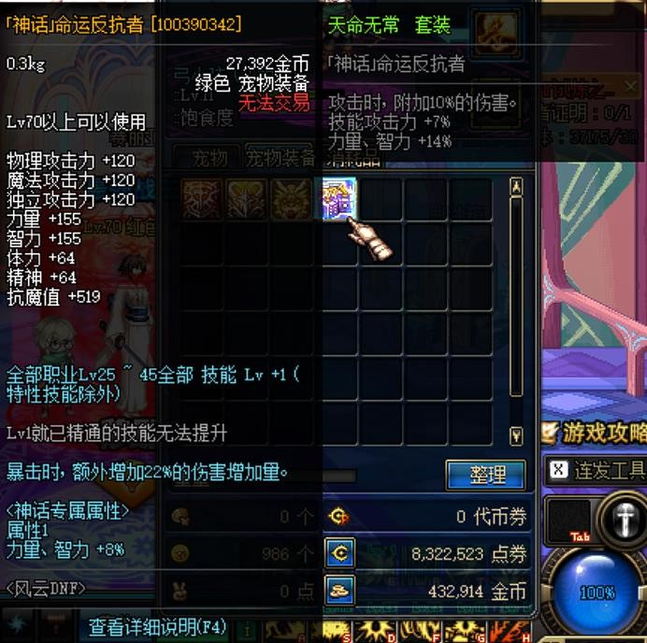

【装备总结】
防具：每日任务制作，三阶段开始可以打异界气息，各个职
业根据精通选择对应的防具，防具的设计思路大概是基础属性统一，再加上职业特色做对应的调整。
首饰：每日任务制作，三阶段开始可以打异界气息，属性统
—

性统一
左右槽：每日任务制作，三阶段开始可以打异界气息，属

武器：武器可以选择的比较多，根据搬砖，大号，玩具
等不同的需求选择不同武器。每日任务能制作镇魂系列武器。深渊会掉落特色协助刷深渊的武器，搬砖党的最爱。最强武器有且仅有至尊系列武器，期待大佬的青睐。
纹章：通过开启商店的纹章袖珍罐，快捷栏装备，多个可以
同时生效，大佬必备，只展示部分，其他在赛利亚商店
宝珠：通过开启商店的宝珠袖珍罐，打造必备，对伤害提升
极大，只展示部分，其他在赛利亚商店

宠物装备：分为异界卡片，红绿蓝一起就能继续强化特
定技能（1-6 异界图🎧）。第二种是勋章（红色，心悦礼包送），绿色蓝色为深渊🎧的特殊宠物装备。

------------------------------------------分割线----------------------------------------------

【风云争霸】

为大佬提供了累充任务以及对应的奖励
（在网站上购买的任何数值的东西，都附带有心悦积分）

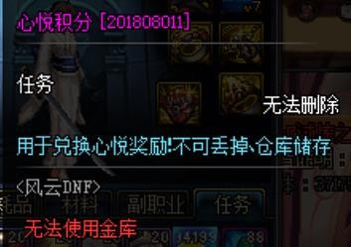
用于完成风云争霸任务，不同阶段的任务需要的心悦积分不一样，完成之后可以获得不同阶段的累充硬币
（每个任务只可完成一次）
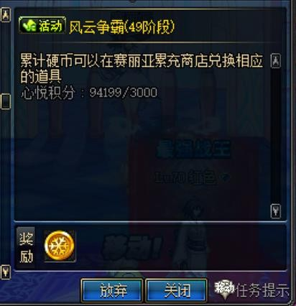

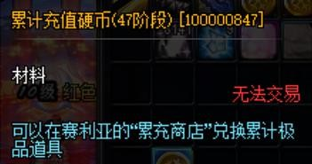
累充硬币可以在赛丽呀商店兑换奖励
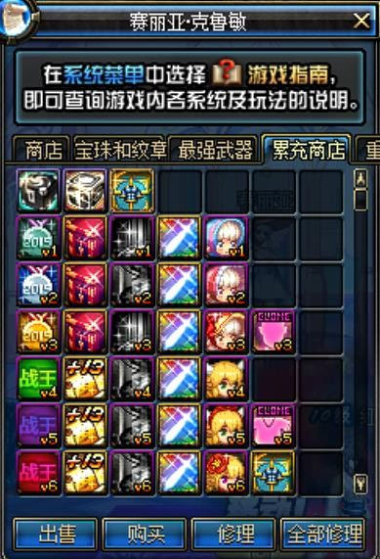

【累计奖励介绍】
心悦称号：属性最好好的称号，而且随着等级越高，属
性越好且可以完成称号簿里面的心悦贵族。
心悦光环：属性最好的光环，在路上大佬身份的象征且
附带不同特效。

心悦宠物：属性最好的宠物，不同 CD 宠物切换可以叠加 CD。
心悦透明皮肤：属性强劲且更好的搭配时装。龙袍：附带特效，变身效果，强者的身份象征。
https://www.dailiantong.com/news/content_174764.html

------------------------------------------分割线----------------------------------------------

【材料篇】
重要材料获取方法
深渊票：新手赠送，其余的通过分解史诗或者透明灵魂到歌兰蒂斯商店兑换或者每日任务矛盾的结晶体：用分解装备的无色兑换

TP+1 技能书：重置加点，TP 会恢复成初始值，需要重新购买增加 TP 点金色小晶块：分解各种品级装备产🎧
其余小晶块：赛利亚商店购买兑换
透明灵魂：分解史诗到歌兰蒂斯商店兑换史诗灵魂：每日任务获取
异次元碎片/恶魔结晶：异界 1-6 图强烈的气息：巨龙副本掉落
至臻点：开惊喜魔盒魔晶：开惊喜魔盒
称号簿称号：开惊喜魔盒

------------------------------------------分割线----------------------------------------------

【NPC 篇】
- 凯 丽：强化、增幅
- 克伦特：强化、增幅
- 巴恩：PK 装备购买
- 铁匠小铁柱：锻造（最高锻造 8，素喃）
- 赛利亚：副职业材料商店、远古图门票、纹章、宝珠、最强武器、累充奖励
- 福盼盼：混沌星空武器商店
- 至臻商店：至臻商店，魔晶商店（特殊且价值极高的物品商店）
- 奥兰奶奶：普通宠物装备
- 管理校将杜罗西：宠物装备异次元卡片
- 博肯：公会管理
（其他任务NPC，通过任务箭头提示去查找即可）

------------------------------------------分割线----------------------------------------------

【游戏公约】
- 绝不容许外挂，发现必封，永久封！！！
- 为保护玩家利益，不允许账号交易，发现必封！！！
- 为提倡一个和谐的游戏环境，对骗子行为零容忍，包括欺骗玩家道具，重复谎报数据欺骗 GM，多次领取奖励等，举报必封！！！
- 我们承诺，绝不主动去其他服拉人，所以在游戏或者群里拉人的，举报有奖，我们必将追责！！！

